《京东读书专业版电子数据库》试用通知
京东读书专业版，是一个以新书为主的电子书阅读平台。依托京东图书行业背景，与500多家出版社合作，平台资源丰富且新书更新快，现有20多万册正版电子图书，覆盖文学、历史、经济、军事、工业技术、艺术等十多个学科。 每月定期更新新书。
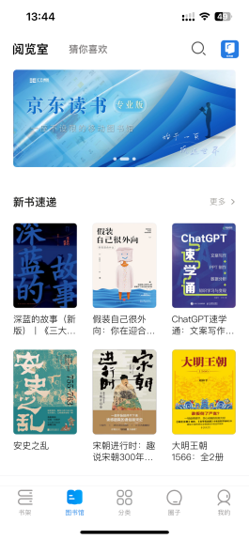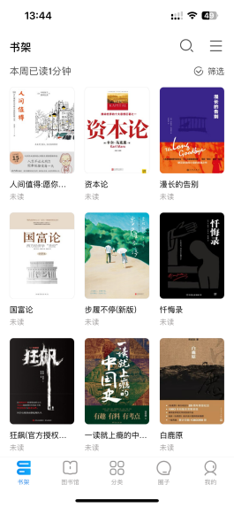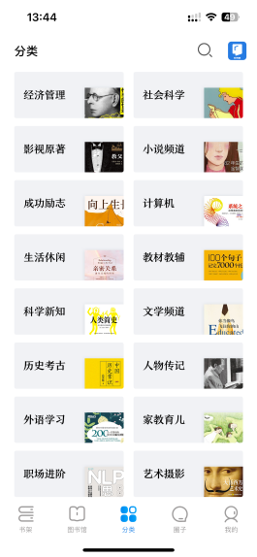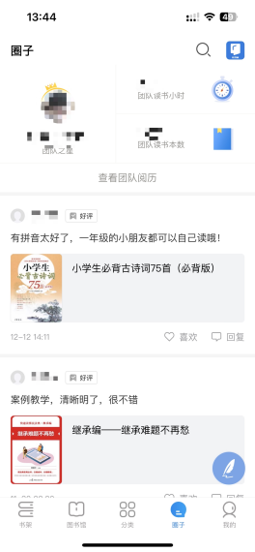
（京东读书专业版app页面截图）

具体使用方式
1、访问地址
【网站】https://m-tob.jd.com/
【APP】京东读书专业版APP；
（安卓系统可通过华为应用市场、小米应用商店、百度手机市场等应用市场搜索“京东读书专业版”下载。苹果系统可通过appstore下载，或者微信扫码下方二维码直接下载）
（APP下载二维码）

2、注册流程
首次访问的读者需要连接校园网WiFi后，进入京东读书专业版平台，点击【注册】--选择【本人所在学校】--连接【校园网WiFi】完成身份认证，根据页面提示输入手机号、姓名等信息完成注册。
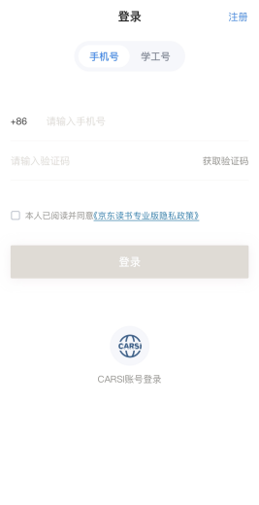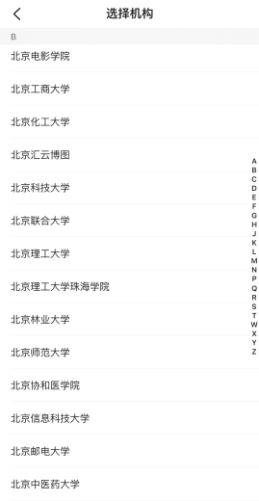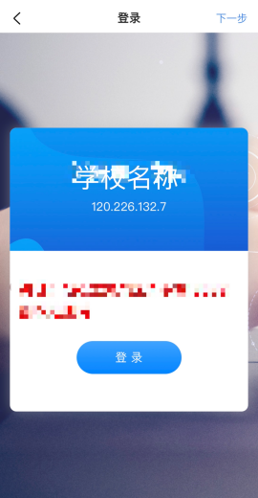
**注册完成后，手机号即个人账号，不限IP，校内校外均可免费畅读。

- 试用时间
即日起至2024年10月11日

- 京东读书专业版功能讲解
Part1·想看的书就在眼前（主题书籍推荐、猜你喜欢、分类）
主题书籍推荐：图书馆页面设置有新书上架、阅读经典、大奖书单等多个主题荐书栏目。

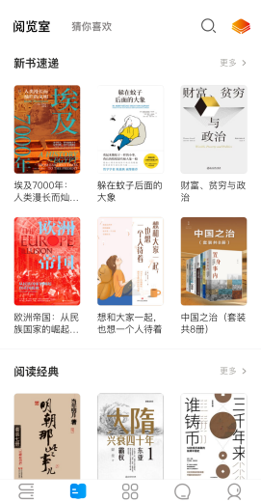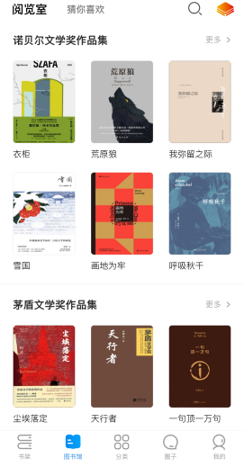
猜你喜欢：通过你的阅读偏好大数据推荐你喜欢的书籍。
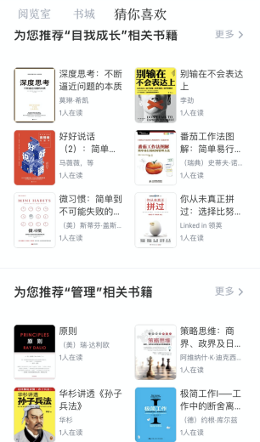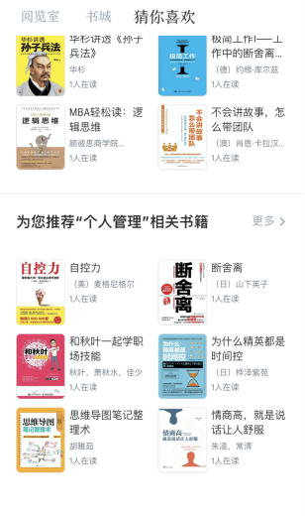
书籍分类： 京东读书专业版分类十分详细，共有22个一级分类，170个二级分类，每个分类再根据热门阅读及最新上架进行排序。找书十分方便。
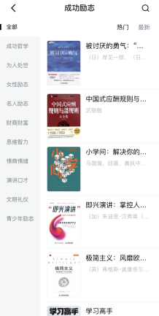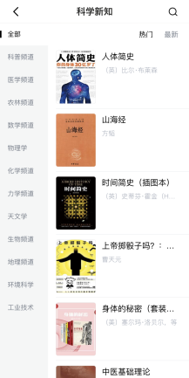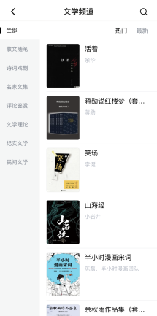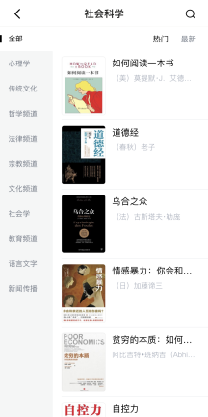
Part2·交流及分享，阅读不孤单（圈子、想法）
阅读界面可以就一本书、一页、或者一句话分别撰写书评或想法与人交流。书评同步在本馆圈子里，读者可在圈子里就书评进行讨论回复、点赞等互动。
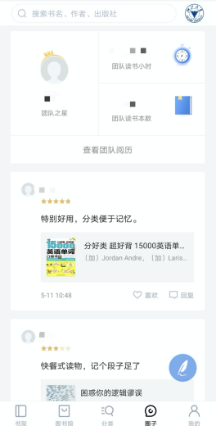

Part3·快速定位内容，让学习更简单
（全文检索、笔记、书架分类管理）
电子书阅读最大的优点就是能够快速定位内容，对于巩固学习、概念、公式等知识点查询非常便捷。
全文检索：轻点屏幕唤出菜单后，右上角点击【全文搜索】 -输入关键词
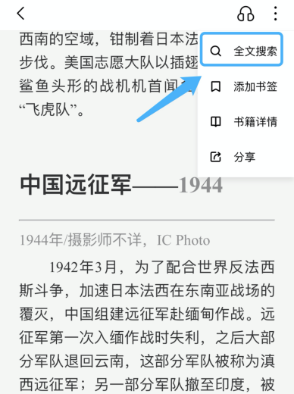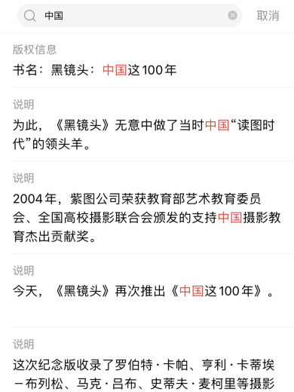
笔记定位：做了笔记想法需要时常回看复习，轻点屏幕中央唤出功能区，点击左下角目录，选择【想法】可查看该本书所有笔记，同时可以根据颜色分类选择想法。点击想法内容可直接跳转到原文相应位置。
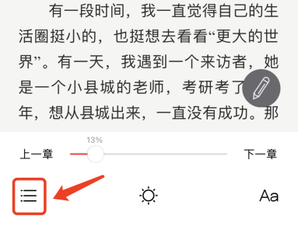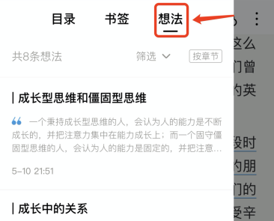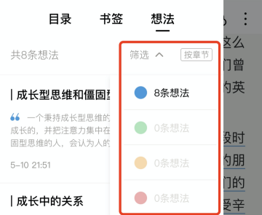
笔记支持导出到本地、邮箱或者印象笔记，结合第三方软件归纳整理电子笔记，更方便巩固知识点及快速定位内容。
书架分类管理：书架书籍支持分类管理以及阅读进度自动分类，同时也可长按书籍封面并移动可创建文件夹归类。根据个人阅读情况进行阅读管理，更方便定位内容。
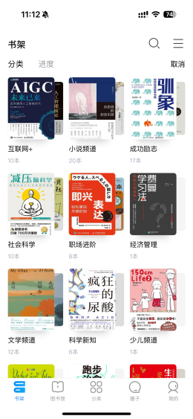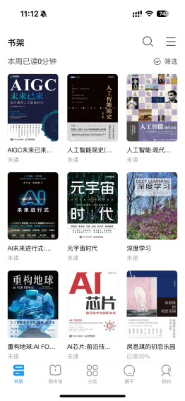

Part4·阅读神辅助，助你走上成功路
（语音实验室、夜间阅读）
京东读书专业版阅读体验非常好，UI设计简洁，阅读界面清爽，没有广告。还有许多功能辅助，给你极致的阅读体验。
语音朗读：轻点屏幕唤出菜单后，点击右上角的耳机即可开启语音朗读。多种音色可甜可咸；语速可慢可快；朗读时长可短可长，给你不一样的阅读体验，唤醒感官学习。
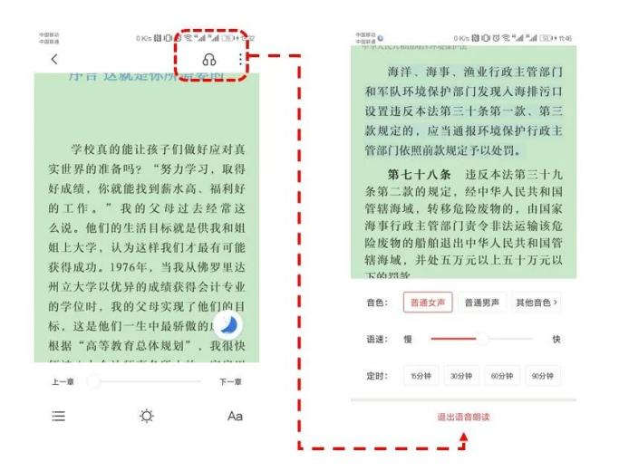
夜间阅读：为了达到用户阅读的最佳体验，APP进一步优化了夜间护眼阅读模式，夜晚关灯后切换到夜间模式，阅读更舒适，不伤眼。
